 | GOVERNO DE SANTA CATARINA  Secretaria de Estado da Saúde  Comissão Intergestores Bipartite

DELIBERAÇÃO 458/CIB/12

A Comissão Intergestores Bipartite, no uso de suas atribuições, em sua 173ª reunião ordinária do dia 08 de novembro de 2012,

Considerando a Lei nº 8.080 de 19 de setembro de 1990;
Considerando o Plano Diretor de Regionalização 2008 – PDR;
Considerando o Decreto nº 7.508 de 28 de junho de 2011, que regulamenta a Lei nº 8.080, de 19 de setembro de 1990, para dispor sobre a organização do Sistema Único de Saúde – SUS, o planejamento da saúde, a assistência à saúde e a articulação inter-federativa;
Considerando a Resolução nº 1, de 29 de setembro de 2011, que estabelece diretrizes gerais para a instituição de Regiões de Saúde no âmbito do Sistema Único de Saúde (SUS), nos termos do Decreto nº 7.508, de 28 de junho de 2011;
Considerando a Deliberação nº 348/CIB/2012 que aprova as 16 Regiões de Saúde, de acordo com o Decreto nº 7.508/201;
Considerando a Deliberação nº 457/CIB/2012 que aprova a nova configuração e a denominação das Regiões de Saúde;
Considerando a necessidade de organização gerencial e administrativa da Política de Saúde do Estado de Santa Catarina.

APROVA

Art. 1º – As Macrorregiões de Saúde de Santa Catarina e sua configuração, conforme anexo.
Parágrafo único – A população apresentada nas macrorregiões de Saúde refere se a Estimativa Populacional 2012, conforme Resolução IBGE nº 7, de 30 de agosto de 2012, publicado no DOU nº 170, de 31 de agosto de 2012.

Florianópolis, 08 de novembro de 2012.

DALMO CLARO DE OLIVEIRA | ELOI TREVISAN
Coordenador CIB/SES | Coordenador CIB/COSEMS

ANEXO DA DELIBERAÇÃO 458/CIB/2012

CONFIGURAÇÃO DAS MACRORREGIÕES DE SAÚDE DE SANTA CATARINA

MACRORREGIÃO DE SAÚDE DO GRANDE OESTE
A Macrorregião do Grande Oeste é composta por 03 Regiões de Saúde, conforme descrito abaixo, com uma população de referência de 740.973 habitantes:
- Região de Saúde do Extremo Oeste
- Região de Saúde de Xanxerê
- Região de Saúde do Oeste

MACRORREGIÃO DE SAÚDE DO MEIO OESTE
A Macrorregião do Meio Oeste é composta por 03 Regiões de Saúde, conforme descrito abaixo, com uma população de referência de 601.280 habitantes:
- Região de Saúde do Alto Uruguai Catarinense
- Região de Saúde do Meio Oeste
- Região de Saúde do Alto Vale do Rio do Peixe

MACRORREGIÃO DE SAÚDE DA FOZ DO RIO ITAJAÍ
A Macrorregião da Foz do Rio Itajaí é composta por 01 Região de Saúde, conforme descrito abaixo, com uma população de referência de 579.946 habitantes:
- Região de Saúde da Foz do Rio Itajaí

MACRORREGIÃO DE SAÚDE DO VALE DO ITAJAÍ
A Macrorregião do Vale do Itajaí é composta por 02 Regiões de Saúde, conforme descrito abaixo, com uma população de referência de 959.658 habitantes:
- Região de Saúde do Alto Vale do Itajaí
- Região de Saúde do Médio Vale do Itajaí

MACRORREGIÃO DE SAÚDE DA GRANDE FLORIANÓPOLIS
A Macrorregião da Grande Florianópolis é composta por 01 Região de Saúde, conforme descrito abaixo, com uma população de referência de 1.041.828 habitantes:
- Região de Saúde da Grande Florianópolis

MACRORREGIÃO DE SAÚDE SUL
A Macrorregião Sul é composta por 03 Regiões de Saúde, conforme descrito abaixo, com uma população de referência de 921.661 habitantes:
- Região de Saúde de Laguna
- Região de Saúde Carbonífera
- Região de Saúde do Extremo Sul Catarinense

MACRORREGIÃO DE SAÚDE NORDESTE
A Macrorregião Nordeste é composta por 01 Região de Saúde, conforme descrito abaixo, com uma população de referência de 894.286 habitantes:
- Região de Saúde Nordeste

MACRORREGIÃO DE SAÚDE DO PLANALTO NORTE
A Macrorregião do Planalto Norte é composta por 01 Região de Saúde, conforme descrito abaixo, com uma população de referência de 357.565 habitantes:
- Região de Saúde do Planalto Norte

MACRORREGIÃO DE SAÚDE DA SERRA CATARINENSE
A Macrorregião da Serra Catarinense é composta por 01 Região de Saúde, conforme descrito abaixo, com uma população de referência de 286.089 habitantes:
- Região de Saúde da Serra Catarinense

Florianópolis, 08 de novembro de 2012.

DALMO CLARO DE OLIVEIRA | ELOI TREVISAN
Coordenador CIB/SES | Coordenador CIB/COSEMS

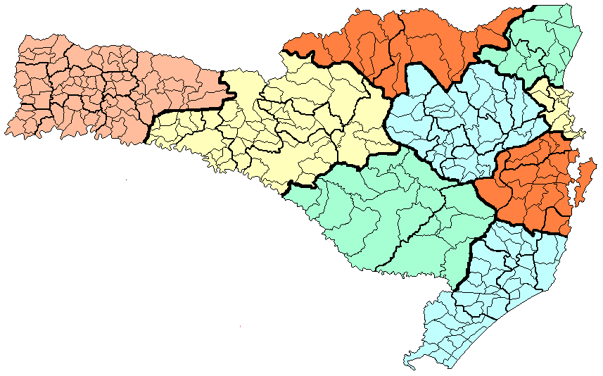
Macrorregião de Saúde do Grande Oeste
Macrorregião de Saúde do Nordeste
Macrorregião de Saúde do Vale do Itajaí
Macrorregião de Saúde do Planalto Norte
Macrorregião de Saúde da Foz do Rio Itajaí
Macrorregião de Saúde da Grande Florianópolis
Macrorregião de Saúde do Sul
Macrorregião de Saúde da Serra Catarinense
Macrorregião de Saúde do Meio Oeste
DEFINIÇÕES
As linhas finas definem os municípios
As linhas médias definem as 36 SDR
As Linhas grossas e as cores definem as Macrorregiões

